POZIV ZA MEDIJE

Hrvatska akademija znanosti i umjetnosti

povodom 400 godišnjice smrti Fausta Vrančića

ima čast pozvati Vas na predavanje koje će održati

dr. sc. Marijana Borić

Faust Vrančić – 400 godina poslije

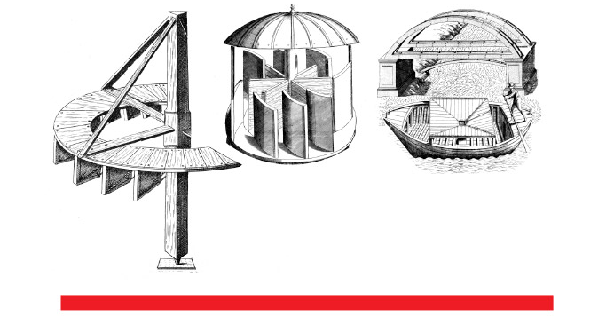

Predavanje će se održati u četvrtak, 2. veljače 2017. u 18 sati
u Knjižnici Hrvatske akademije znanosti i umjetnosti
Strossmayerov trg 14, Zagreb

Tijekom 2017. u Hrvatskoj akademiji znanosti i umjetnosti povodom 400. godišnjice smrti Fausta Vrančića (1551.-1617), hrvatskoga polihistora, izumitelja, leksikografa, diplomata i biskupa organizirati će se nekoliko prigodnih događanja. U sklopu ciklusa predavanja koja se održavaju u Knjižnici Hrvatske akademije znanosti i umjetnosti, na Strossmayerovom trgu 14 u Zagrebu, održat će se 2. veljače s početkom u 18 sati, predavanje dr. sc. Marijana Borić Faust Vrančić – 400. godina poslije.
Na dan Faustove smrti 20. siječnja u 11,00 sati u Knjižnici Hrvatske akademije znanosti i umjetnosti (dvorana 16), održana je edukativna multimedijalna radionica Faust Vrančić - Upoznajmo hrvatsku znanstvenu baštinu (voditelji dr. sc. Marijana Borić, Vanja Flegar prof. i Ivan Reljić mag.).
Navedene aktivnosti nastavak su događanja kojima je Hrvatska akademija znanosti i umjetnosti sudjelovala u obilježavanju 400. obljetnice Vrančićeva djela Novi strojevi. Akademija je bila pokroviteljem međunarodnog znanstvenog skupa Faust Vrančić i njegovo doba u organizaciji Memorijalnog centra Faust Vrančić, a u Strossmayerovoj galeriji starih majstora upriličena je izložba o Faustu Vrančiću s nizom popratnih događanja u organizaciji projekta Upoznajmo hrvatsku znanstvenu baštinu.

Za više informacija: dr. sc. Marijana Borić, e-mail: mbuljan@hazu.hr.

Srdačno Vas pozdravljamo, zahvaljujemo na suradnji i očekujemo Vaš dolazak.

Ninja Walka
Ured za odnose s javnošću i medije HAZU

